**EXMO. SR. PRESIDENTE DA CAMARA MUNICIPAL DE SUMARÉ**

Indico ao Exmo. Sr Prefeito Municipal, e a ele ao departamento competente no sentido de providenciar a manutenção na **Ponte que dá acesso ao Jardim São Domingos a Jardim primavera,** a ponte em questão de ferro e concreto com as bases deterioradas pelo tempo e a ponte vem cedendo, com grande risco de acidente.

A indicação se faz necessária pois, vários moradores passam pela ponte diariamente e dia após dia ela sede mais, em visita a ponte vejo as situações da mesma, com grande preocupação solicito a manutenção imediata da mesma.

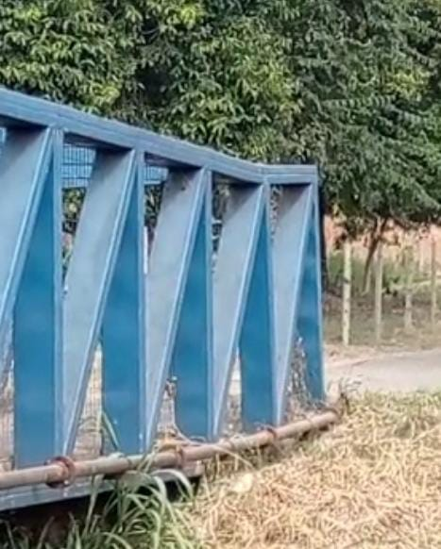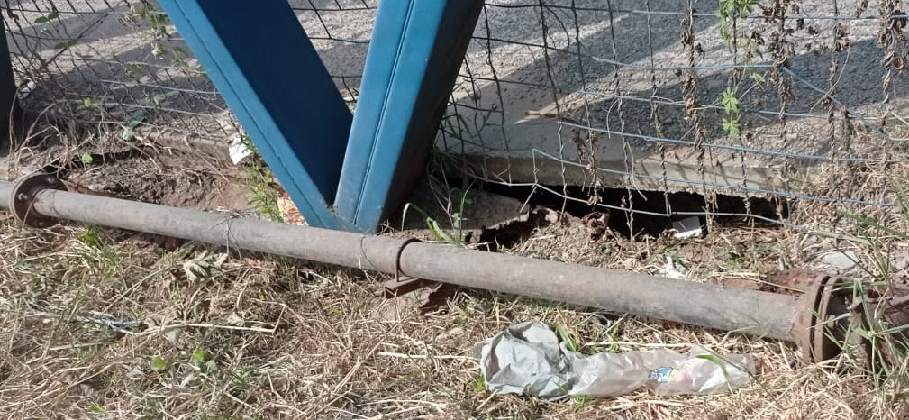

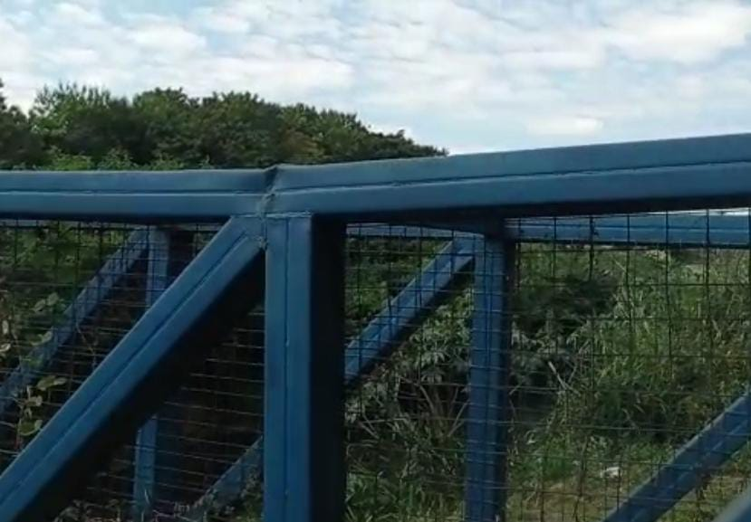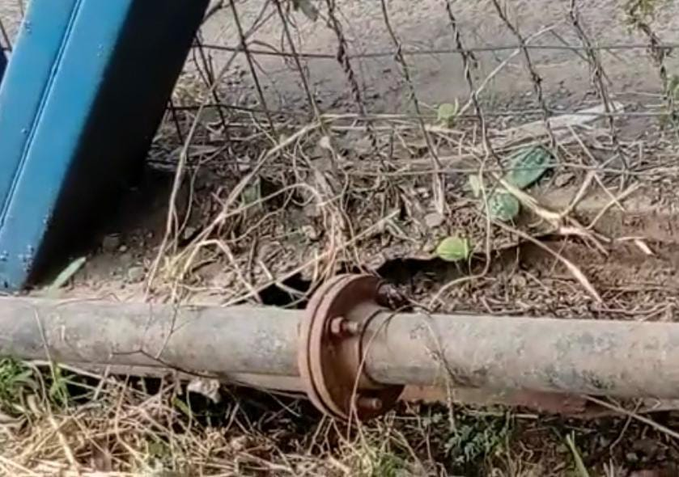

**Sala de Sessões. 10 de maio de 2021**



**OFICIO GAB. J.A.P 062/2021 Sumaré, 10 de Maio de 2021**

**Do Vereador José Adilson Pereira (PEREIRINHA)**

**Ao Exmo. Sr. Prefeito Municipal**

**Luiz Alfredo Castro Ruzza Dalben**

Assunto: Providenciar Manutenção Sobre a ponte com Urgência

Ao Exmo. Sr Prefeito Municipal, e a ele ao departamento competente no sentido de providenciar a manutenção na **Ponte que dá acesso ao Jardim São Domingos a Jardim primavera,** a ponte em questão de ferro e concreto com as bases deterioradas pelo tempo e a ponte vem cedendo, com grande risco de acidente.

A indicação se faz necessária pois, vários moradores passam pela ponte diariamente e dia após dia ela sede mais, em visita a ponte vejo as situações da mesma, com grande preocupação solicito a manutenção imediata da mesma.





